ROMÂNIA
JUDEȚUL CARAȘ-SEVERIN
COMUNA MEHADICA
CONSILIUL LOCAL AL COMUNEI MEHADICA
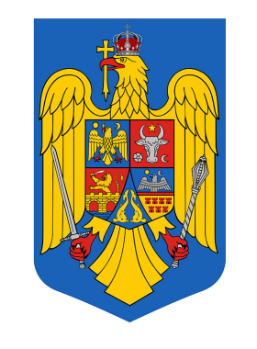

HOTĂRÂREA
nr. 6 din 27.01.2022
privind însuşirea Raportului privind activitatea desfășurată de asistenții personali ai persoanelor cu handicap grav pentru anul 2021

Consiliul local al comunei Mehadica, întrunit în şedinţa ordinară din data de 27.01.2022;
Luând în considerare:
- referatul de aprobare şi proiectul de hotărâre iniţiat de primarul comunei Mehadica;
- raportul compartimentului de resort din cadrul Primăriei comunei Mehadica;
- avizul favorabil al Comisiilor de specialitate din cadrul Consiliului local al comunei Mehadica;
În conformitate cu :
- prevederile art. 40 alin. 2 din Legea nr. 448/2006 privind protecţia şi promovarea drepturilor persoanelor cu handicap, republicata, cu modificările şi completările ulterioare;
- prevederile art. 29 alin.1 din HG nr. 268/2007 pentru aprobarea Normelor metodologice de aplicare a prevederilor Legi nr. 448/2006 privind protecţia si promovarea drepturilor persoanelor cu handicap, republicata, cu modificările şi completările ulterioare;
În temeiul prevederilor art. 129 alin. (1) şi ale art. 196 alin. (1) lit. a) din OUG 57/2019 privind Codul Administrativ, cu modificările şi completările ulterioare,

H O T Ă R Ă Ş T E :

Art. 1. Se ia act de Raportul privind activitatea desfăşurată de asistenţii personali ai persoanelor cu handicap grav pentru anul 2021, conform anexei ce face parte integrantă din prezenta hotărâre.
Art. 2. Cu ducerea la îndeplinire se încredinţează compartimentul de resort din cadrul Primăriei comunei Mehadica.
Art. 3. Prezenta hotărâre se comunică primarului comunei Mehadica, Compartimentului Asistenţă socială din cadrul Primăriei comunei Mehadica și Instituţiei prefectului judeţului Caraş-Severin, potrivit prevederilor art. 197 alin. (1) - (4) din OUG 57/2019 privind Codul Administrativ, cu modificările şi completările ulterioare.

Nr. 6
Data 27.01.2022

CONTRASEMNEAZA
PREŞEDINTE DE ŞEDINŢĂ SECRETAR GENERAL AL COMUNEI
BRÎNZAN PETRU FANDEL-DRĂGHICI VALENTINA

* Prezenta hotărâre a fost adoptată cu un nr. de _______ voturi pentru, un nr. de ______ voturi împotrivă şi un nr. de ______ abţineri; consilieri prezenţi ______ din totalul de _______,voturile exprimându-se prin vot deschis.

